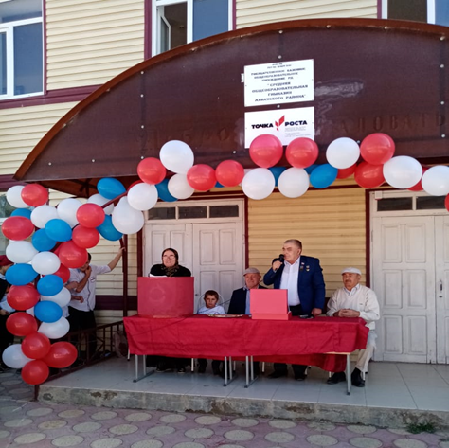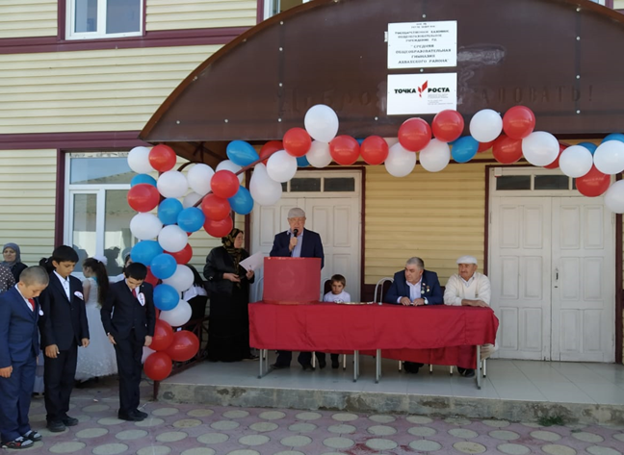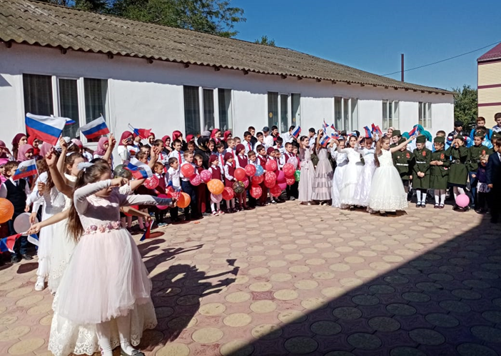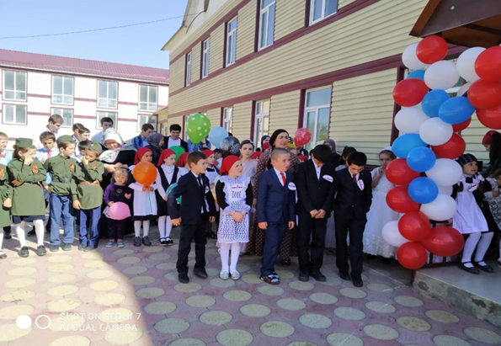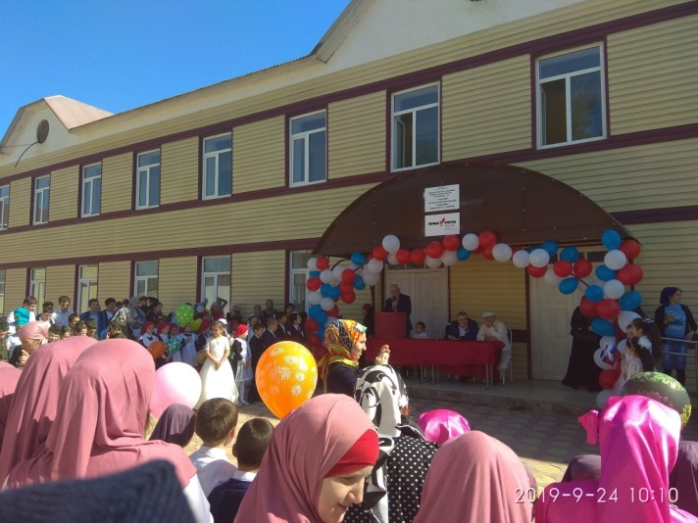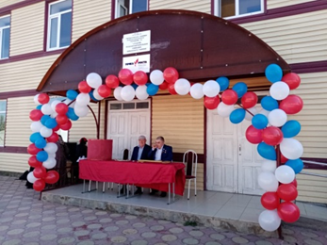ООООоТКРЫТИЕООооооОТКРЫТИЕ «»

**На празднике присутствовал почетный гость – Народный Герой Дагестана, меценат Муртазалиев Магомед Муртазалиевич. Слово для поздравления предоставили Магомеду Муртазалиеву.**

**В своём выступлении директор гимназии Алиев Хангерай Хангераевич рассказал собравшимся о значении «Точки Роста»**

**Церемония открытия** **Центра образования цифрового и гуманитарного профилей «Точка роста»** **на базе нашей гимназии. Собрались именно те, кто не представляет свою жизнь без творчества исследований.**

**ОТКРЫТИЕ «ТОЧКА РОСТА»**